АДМИНИСТРАЦИЯ МУНИЦИПАЛЬНОГО ОБРАЗОВАНИЯ  «БАРГУЗИНСКИЙ РАЙОН» | 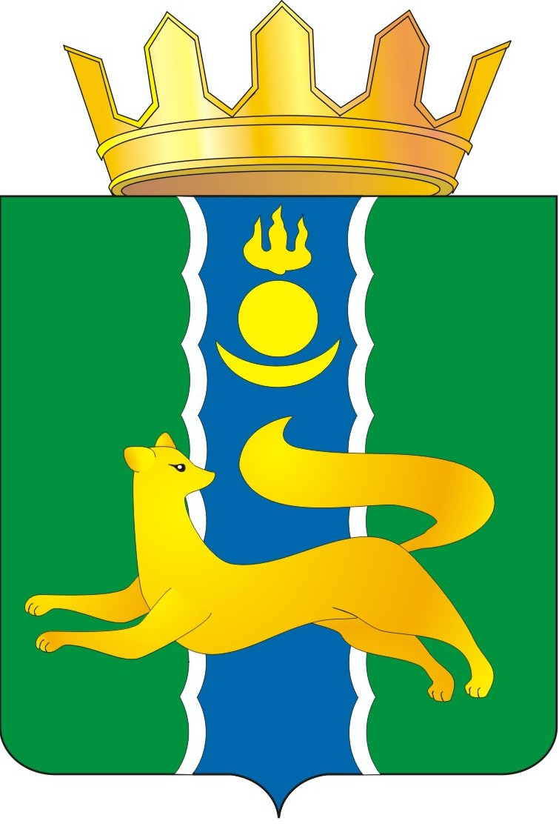 |  | «БАРГАЖАНАЙ АЙМАГ»  НЮТАГАЙ ЗАСАГАЙ БАЙГУУЛАМЖЫН  ЗАХИРГААН
671610, Республика Бурятия, Баргузинский район, село Баргузин, ул. Дзержинского, д.26
т. 41-122, 41-123, 41-404, факс 41-322
https://barguzinskij-r81.gosweb.gosuslugi.ru/, e-mail: admbrg@icm.buryatia.ru, barguzin-admin@mail.ru

Извещение

Муниципальное образование «Баргузинский район» в соответствии со ст. 39.18 Земельного кодекса РФ извещает о возможности предоставления земельного участка в аренду, расположенного по адресу: Республика Бурятия, Баргузинский район, СП «Баянгольское», местность «Куйтун». Площадь в соответствии со схемой расположения земельного участка: 3010184 кв.м. Разрешенное использование: для сельскохозяйственного использования. Категория земель: земли сельскохозяйственного назначения.
Граждане или крестьянские (фермерские) хозяйства, заинтересованные в предоставлении земельного участка для указанных целей, вправе подавать в течение тридцати дней со дня опубликования и размещения извещения заявления о намерении участвовать в аукционе по продаже земельного участка или аукционе на право заключения договора аренды земельного участка.
Способ подачи заявления о намерении участвовать в аукционе – заявления принимаются в письменном виде на бумажном носителе.
Адрес и время приема граждан для подачи заявления о намерении участвовать в аукционе, а также для ознакомления со схемой расположения земельного участка: Республика Бурятия, Баргузинский район, с. Баргузин, ул. Ленина, дом 19, (МКУ Баргузинский районный комитет имущественных отношений), понедельник-пятница с 8:00 ч. до 17:30 ч., телефон для справок 8(30131)42967.

И.о. руководителя Администрации
муниципального образования
«Баргузинский район» А.А. Козулина

